中信建投实习生事件说明了什么
近日，中信建投的一位实习生，发布了一段视频，其中有客户的名称信息，该视频引起了滔天风波。综合各方消息，该实习生为华中科技大学体育学院一年级学生王某，开着保时捷豪车上下班，并在实习工作期间打高尔夫。
根据和讯网信息：
根据该实习生发布的视频，有中信建投三家客户信息出现，包括“海柔创新项目”、“望圆科技先锋项目”、“国能信控技术股份有限公司”。其中，望圆科技和国能信控，均为中信建投作为保荐人的IPO公司。中信建投证券回应称：视频内容涉及公司客户敏感信息，违反了公司合规管理规定。目前，公司已责令该学生终止研学，并按照公司相关规定对有关责任人启动问责程序。
中信建投证券表示，公司将举一反三，进一步加强内部管理，严肃纪律要求。
一个大一学生，开着豪车，进入中信建投实习，拍视频，很明显，这又是“X二代”的炫耀。
哪怕某H姓主编一再苦口婆心地劝诫特权的“二代们”要低调，不要炫富，要闷声发大财，但层出不穷的炫耀，实际上在表明，社会最优质的资源绝大多数都被特权阶层把持着。
面对“你不成功是因为你不努力”的“真理”，我们想问，大一的学生可以到中信建投实习，而绝大多数老百姓家的应届毕业生根本连中信建投的门朝哪开都不知道，这是因为他们不努力吗？
不是因为绝大多数老百姓家的应届毕业生不努力，而是因为“X二代”们的爹已经替“X二代”们努力过了。
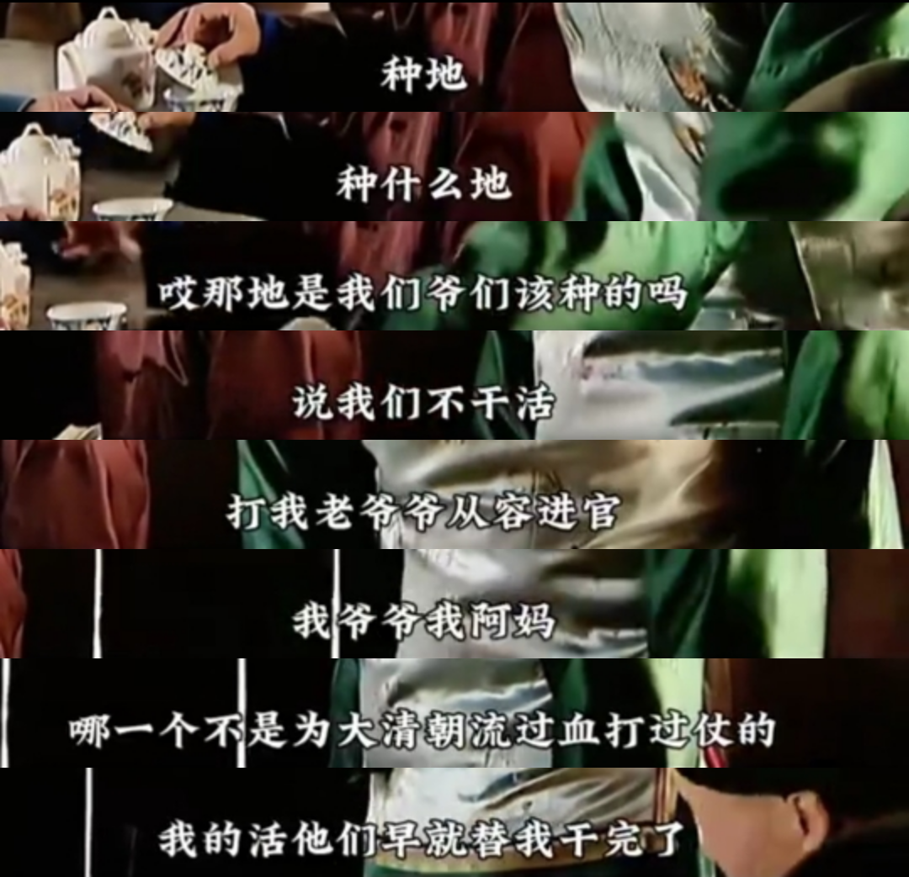
从这次风波看，再一次地验证了阶级固化，特权阶层对优质资源的把持。再次地证明了财富结构数据的可信性。
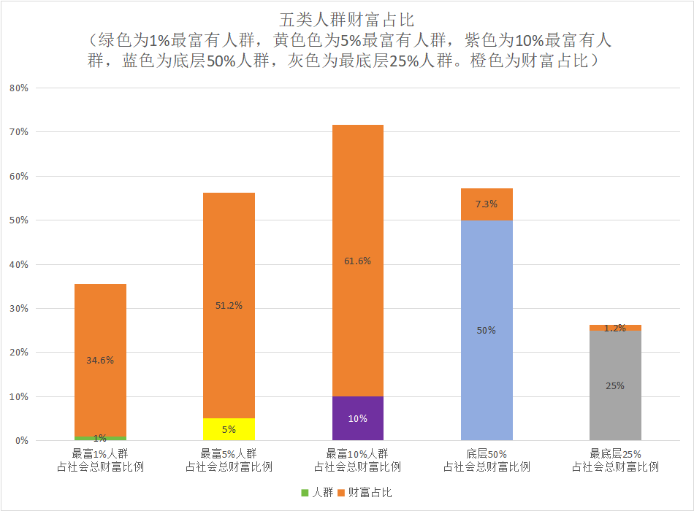
上图是根据北京大学中国社会科学调查中心发布的《中国民生发展报告2014》数据绘制的。顶端1%的家庭占有全国三分之一以上的财产，排名在顶端10%的家庭拥有全国61.9%的财产，排名在顶端5%的家庭拥有全国一半以上的财产，排名在底端50%以下的家庭的财产总量仅占全国财产总量的7.3%，底端25%的家庭拥有的财产总量仅占全国财产总量的1.2%。
这位实习生，至少在紫色的最富10%人群内，绝不会在蓝色的50%人群内，更不会在灰色最底层25%之内。
再次想要问问大肆宣扬“你不成功是因为你不努力”的人，你到底在哪个群体中呢？
此次中信建投的反应迅速，直接做出了辞退实习生的决定，理由是“视频内容涉及公司客户敏感信息，违反了公司合规管理规定”。
但是，我们想要知道的是，这位实习生的背景是什么？他是如何进来的？普通老百姓家的孩子也能进来吗？中信建投都有哪些特权？福利待遇是否脱离广大人民群众？如何监督中信建投这样的优质资源？谁来监督？
靠中信自己监督吗？
监督这把刀，到底应该放在谁的手里？
人民的眼睛看得很清楚：如果将刀把交给人民，那怕是裁纸小刀，人民都很爱惜的，一定能发挥最大效应。如果刀把不肯交给人民，仍然抓在自己手里，效果会如何，自不待言了。
正是因为刀把在特权手里，所以效果不会好，不可能好，只能解决局部、个别问题，无法从根本上解决。毛主席对此有过深入的思考，这也是他在晚年发动文化大革命的原因。
根据中央文献研究室《毛泽东年谱》：
（1967年）2月3日下午，在人民大会堂一一八厅会见卡博、巴卢库等，毛泽东说：我说修正主义要推翻我们，如果我们现在不注意，不进行斗争，少则几年、十几年，多则几十年，中国会要变成法西斯专政的。在那个时候已经看出问题来了。过去五年来，我们只抓了一些个别的问题、个别的人物，搞了一些在文化界的斗争，在农村的斗争，在工厂的斗争，就是社会主义教育运动。这些都不能解决问题，没有找出一种形式、一种方式，公开地、全面地、由下而上地来揭发我们的黑暗面。......解决这样的问题，只有发动群众才有办法。没有群众我们毫无办法。
发动了群众，办法就来了。
1966年6月10日，毛主席与胡志明的谈话也谈到了这个问题，只搞贪官没有用，必须要系统地、自下而上才能彻底解决。
根据中央文献研究室《毛泽东年谱》：
现在我们不搞清官、贪官这件事了，搞文化大革命，搞教育界、文艺界、学术界、哲学界、史学界、出版界、新闻界。
东方直心老师所著《毛泽东大传》对此有更详细的记述：
我们最近这场斗争，是从去年11月开始的，已经7个多月了。最初，姚文元发难。他是个青年人。讨论清官等问题。你不是赞成清官吗？你说世界上有清官，我就没有见过。无官不贪，只有多少之别，没有真正的清官。
胡：我的父亲当了知县，他没有贪。
毛：不见得，那时你还小，他贪你不知道。当知县可了不起。
胡：当了几个月，他就被撤职了。
毛：那是他来不及贪，当上一两年知县，我看他不大贪也小贪。
康生：无官不贪，官与贪是分不开的。
毛：现在我们不搞清官、贪官这件事了，搞文化大革命。搞教育界、文艺界、学术界、哲学界、史学界、出版界、新闻界。
发动最广大人民群众对特权的监督，作用是显而易见的。
根据中央文献研究室《毛泽东年谱》：
（1967年）1月17日下午，在人民大会堂一一八厅会见一个外国共产党代表团。毛泽东说：为人民服务，我们党过去也讲了许多。但我有怀疑，有的人到底是为人民服务还是为资产阶级服务。没有这场文化大革命，我们毫无办法。
（1967年）5月16日中午，在人民大会堂一一八厅会见由保安部门负责人宾迪率领的刚果（布）政府保安代表团，......毛泽东说：我们的一些事，完全没办法，我们政府、中央、公安部毫无办法，红卫兵、群众一起来，就有办法了。几十年我们不清楚的事，红卫兵一闹就清楚了。你不借红卫兵的力量，什么法子也没有，一万年也不行。
（1967年）10月12日晚上，在人民大会堂再次会见由谢胡率领的阿尔巴尼亚党政代表团，......毛泽东说：薪水多了，官大了，房子住得好了，出门有汽车了，有了这四条他就不革命了，不接近人民群众，也不接近下级干部，做官当老爷。对付这些人，我们毫无办法。这回好，群众就整他了。这不是......一个人的事，而是有一批人。
对于拍摄视频，笔者倒是认为，应该鼓励拍摄。所谓的客户秘密，我们不否认有些信息确实需要保密，但都是需要保密的吗？有没有保密过度？有没有以“保密”的名义而行苟且之实？
有些信息本来就应该让人民群众知道的，要对谁保密呢？为什么要保密呢？让人民群众知道更多的信息，这本身就是监督。
打着保密的旗号，行各种“黑暗面”之事，这是要不得的。
所有的腐败，都见不得阳光；所有的腐败，都要对人民保密；所有的腐败，都怕人民监督。
监督的刀把到底在谁的手里，这是根本问题。
正如毛主席与黄炎培在延安的窑洞对：
我们已经找到新路，我们能跳出这周期率。这条新路，就是民主。只有让人民来监督政府，政府才不敢松懈。只有人人起来负责，才不会人亡政息。
人民，只有人民，才是社会前进的动力。
当然，人民监督也要有一个前提，私有制下是不可能有真正的人民监督的，哪怕美欧日这些号称最民主的国家，所谓的人民监督就是一盒盒的粉底，不过是装饰罢了。
只有真正的公有制下的无产阶级专政条件下的发动群众式的人民监督才是真正的人民监督。
毛主席在1971年7月中旬，毛主席与身边的人对话，说过这样的话：
路线问题上不能含糊。如果打倒一个皇帝又上来一个皇帝，那无产阶级文化大革命岂不是白搞了吗？我们不能在原则问题上让步。搞无产阶级专政下的继续革命，就是要砸烂旧的国家机器，让广大劳动人民有管理国家、管理军队、管理上层建筑的权力，不需要有一个皇帝带领一班官僚垄断集团，高高在上，发号施令，欺压老百姓。

